Уважаемые коллеги!
Просим Вас ответить на вопросы теста «Игровые технологии как средство обучения» (пример: 1-а; и т.д.), предварительно ознакомившись с презентацией на аналогичную тему.
ТЕСТ: «Игровые технологии как средство обучения»
- Какое из определений относится к термину «педагогическая технология»?
а) системный метод создания, применения и определения всего процесса преподавания и усвоения, ставящий своей задачей оптимизацию форм образования;
б) это система взаимосвязанной деятельности преподавателя и обучающихся, основанная на конкретной концепции в соответствии с определенными принципами и взаимосвязью целей, содержания, методов, средств обучения;
- Какое из определений относится к термину "игровые технологии"?
а) вид информационного обмена обучающихся с окружающей средой;
б) способ реализации содержания обучения, предусмотренного учебными программами, представляющий систему форм, методов и средств обучения, обеспечивающую наиболее эффективное достижение поставленных целей.

- Кто автор данной классификации педагогических игр?
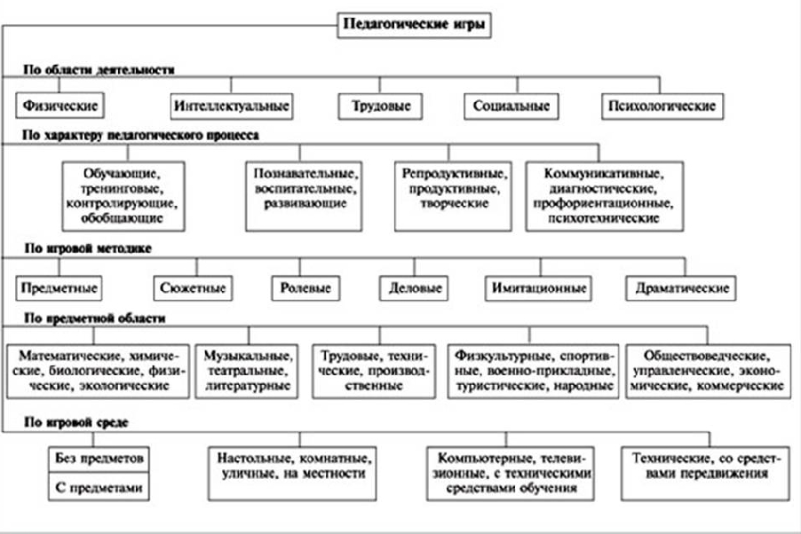

а) М.Н.Скаткин;
б) Д.Б.Эльконин;
в) Г.К.Селевко

- Какие игры не относятся к малоподвижным играм в помещении?
а) тренинговые;
б) игры со словами;
в) спортивные игры.
- Сколько этапов у драматизации?
а) 2;
б) 3;
в) 4.
- Какой из перечисленных пунктов не относится к основной роли игровых технологий в образовательном процессе?
а) укрепление здоровья, всесторонняя физическая подготовка, развитие качеств и способностей, необходимых игроку, повышение функциональных возможностей организма обучающихся;
б) снимает утомление у обучающихся;
в) делает процесс обучения занимательным.

ОТВЕТЫ
- А
- Б
- В
- В
- Б
- А

